**Dieta pudełkowa Pruszków**

**Chcesz jeść zdrowo i zrzucić zbędne kilogramy? Dieta pudełkowa Pruszków to idealne rozwiązanie dla Ciebie!**

**Dieta pudełkowa Pruszków**

**Dieta pudełkowa Pruszków** z dostawą do domu jest przeznaczona dla osób, którym nie tylko zależy na wygodzie, ale również na zdrowym odżywianiu. Dlatego dajemy Ci możliwość wyboru jadłospisu. Nasza zdrowa dieta pudełkowa Pruszków jest dostosowana do ilości kalorii, która jest dla Ciebie optymalna - wybierasz ją składając zamówienie. Dzięki temu możesz dostosować swoją dietę do swoich potrzeb, do aktywności fizycznej, możesz zarówno obniżyć ilość kalorii, żeby schudnąć, utrzymać stałą wagę lub też przytyć - wedle życzenia.

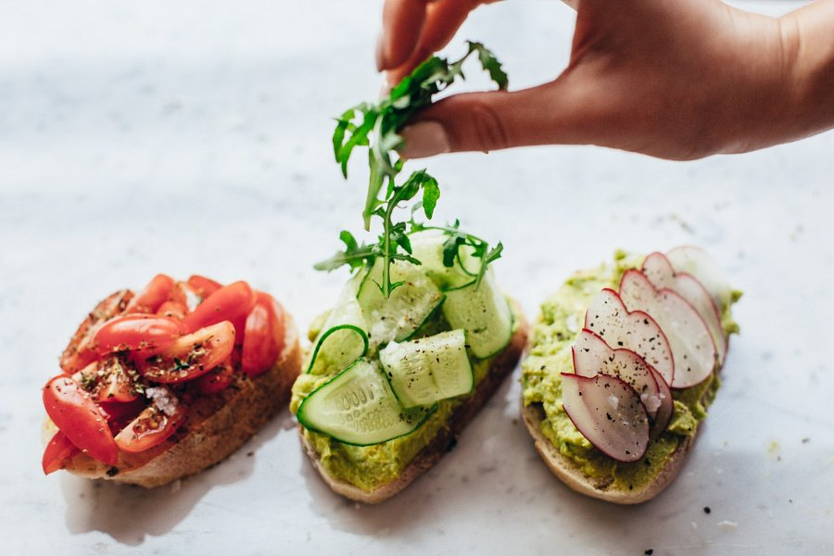

**Rodzaje diety pudełkowej Pruszków**

Dietę w Get Fit dostosowujesz również pod względem preferencji żywieniowych - posiadamy w ofercie opcje bez laktozy, bez glutenu, dietę oczyszczającą, dla sportowców i wiele innych opcji, które możesz sprawdzić na naszej stronie internetowej. Catering dietetyczny jest idealnym rozwiązaniem dla osób zapracowanych, które na gotowanie nie mają zbyt wiele czasu. Dzięki niemu nie musimy zastanawiać się nad kalorycznością przygotowanych dań. Nie poświęcamy też czasu na wymyślanie potraw, a następnie zakupy oraz przygotowanie. Zdrowa [dieta pudełkowa Pruszków](https://getfit.waw.pl/) stanowi więc niesamowitą oszczędność czasu. Sprawdź naszą ofertę i zamów swój catering już dziś!